Especialidad De Cocina.
Grupo Scout Hombres

Indice:

1: portada
2: Indice
3: Resumen general de la especialidad, objetivos y metas, contenidos, cocina
4: Cocina, alimentacón
5: orden y limpieza
6: Orden y limpieza, austeridad
7: manejo del fuego, pruebas especialidad

“Educar evangelizando a niños y jóvenes por medio de experiencias de amistad en Cristo, la regla de san Benito y el método Scout”

El especialista en cocina debe ser un cocinero de tomo y lomo, que se maneje tanto en técnicas de cocina como en el manejo de circunstancias adversas. Debe saber la importancia de distintas habilidades de vital importancia para el proceso culinario, y manejar conceptos de la alimentación correcta y austera.

Objetivos y metas de la especialidad:
La especialidad busca generar cocineros mentados en el arte culinaria tanto en Santiago como en campamento. Del especialista se espera que desarrolle la creatividad y la resolución de problemas eficazmente. Viva la importancia del orden y la limpieza, y se instruya en la alimentación balanceada junto con el correcto uso de las distintas técnicas en la cocina. También se busca a un especialista capaz de transmitir sus conocimientos mediante la tutoría.

Contenidos de la especialidad:
El especialista en cocina debe ser un experto en los siguientes pilares que serán detallados dentro del documento. Estos son:
-cocina
-alimentación
-orden y limpieza
-austeridad
-Manejo del fuego

- Cocina:

El especialista en cocina no es solamente el cocinero del grupo, sino más bien un experto en técnicas y conocimiento sobre la cocina en sí. Debe saber distintas técnicas para poder realizar la comida de manera ms eficaz, aprovechando al máximo cada ingrediente. Ejemplos de esto son: “al saltear cebollas, se deben “sellar” en aceite caliente, todo esto para que se mantengan los jugos dentro de esta, para cocer papas mas velozmente se deben cortar en cuadrados pequeños, los tiempos de cocción de distintas verduras, etc…”

El especialista en cocina debe también saber manejarse con las herramientas que tiene a mano, ya sea en la comodidad de Santiago como en campamento, para esto, el especialista debe desarrollar su creatividad para lograr comidas de alto nivel con lo que se tiene a mano.
También se evaluará la calidad de la atención del especialista hacia sus comensales, sabiendo adaptarse a cada situación que se de durante la comida y pudiendo llevarla a cabo sin dejar de cocinar. A su vez si se presenta cualquier problema durante la comida el especialista es capar de resolverlos de forma rápida y creativa.

- Alimentación:

El concepto cocina no solo abarca el buen gusto si no también alcanzar la correcta alimentación de los que comen la comida, para esto el especialista debe tener en cuenta el “plato del buen comer” retratado en la imagen adjunta.
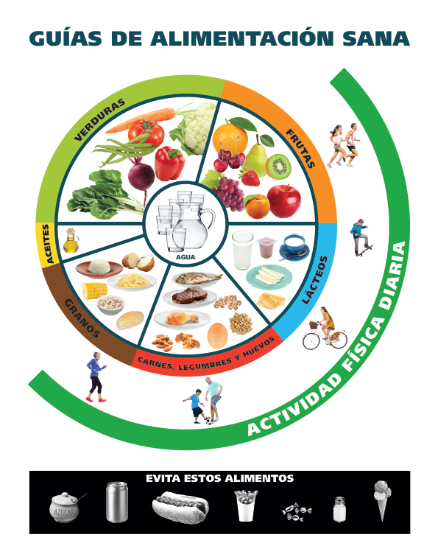

También debe tener en cuenta el tamaño de las porciones que se sirven, sin dejar al comensal con hambre o empachado, y sin que sobre comida. Esto es de suma importancia, porque la alimentación es cara y hay quienes no tienen que comer. Y como Scouts, no podemos desperdiciar los alimentos. El especialista en cocina debe ser el primero en saber esto.
- Orden y limpieza:

El lugar de cocina debe ser el lugar más ordenado de todos, todo lo que ingerimos pasa por ella y si esta está desordenada o sucia se puede derivar en infecciones tan graves como el virus hanta.
Muy importante es para el orden en la cocina tener en cuenta que existen dos tipos de desechos, cada uno con su debido tratamiento:
- Desechos orgánicos: para estos se debe excavar un hoyo en la tierra (llamado compost), alejado de la cocina y de la intendencia. Esto permite que los nutrientes no aprovechados vuelvan a la tierra. Es importante tapar el compost cuando llegue a estar lleno.
- Desechos inorgánicos: estos son todos aquellos que son de origen sintético como por ejemplo cajas de cartón, latas de aluminio, botellas de plástico etc…
Los desechos pueden atraer ratones u otros animales e insectos. Por esto se deben colgar en altura o mantener en un basurero con tapa, lejos de los lugares que habitamos. Tanto los lugares donde cocinamos, guardamos la comida, dormimos o realizamos actividades.
Tan importante es que la cocina este limpia como lo es que el cocinero este limpio. El especialista debe mantener una correcta higiene para no transmitir gérmenes mediante su comida. El cocinero a través de la limpieza del cuerpo, da testimonio de la limpieza de su cocina. Si sus manos están sucias, lo que cocine quedará sucio.
El especialista también debe saber cómo reconocer si los alimentos o ingredientes están en correcto estado, a continuación se detallarán claves para saber si un alimento ha caducado.
Recomendaciones Generales:
- Ver siempre las fechas de vencimiento antes de consumir cualquier tipo de alimento envasado
- Reconocer alimentos no perecibles (tallarines, arroz, legumbres)
- Si se trata de frutas y verduras, fijarse que estén en buenas condiciones (visualmente que se vea bueno, que no esté machucado, excesivamente maduro, etc.)
- Comprar las frutas y verduras a último momento para que estén en buen estado al momento de su consumo.
Algunas señales comunes que indican alimentos descompuestos:
Pescado fresco:
- olor sospechoso
- branquias o agallas del pescado de color gris o verdoso
- ojos hundidos
- al presionar el pescado permanece una marca
- la carne del pescado es suave y no firme
Carnes frescas:
- olor desagradable
- carne resbalosa o pegajosa al tocar
- cambio de color, de un color normal a un color café, gris o verdoso
Carnes procesadas en paquetes envasados al vacío:
- olor o sabor ácido
- apariencia lechosa o resbalosa
- cambio de color
Frutas y verduras:
- moho o manchas descompuestas

Ensaladas

- olor desagradable

Cereales:
- insectos en el cereal
- moho

Comida sobrante:
- cambio de color
- moho
Alimentos enlatados
- olor desagradable
- liquido se resbala cuando se abre la lata
- lata hinchada
- lata oxidada
- liquido espumoso o lechoso
- señas de derrame

- Austeridad:

Estando en campamento el cocinero casi siempre deberá ceñirse a cocinar con lo que se tiene a mano. Este debe tener presente siempre el concepto de bueno, bonito y barato. Para esto, la calidad de su cocina no se vera solo en los ingredientes o implementos que ocupa, sino en su creatividad al afrontar la cocina.

- Manejo del fuego:

El fuego es el principal medio para un cocinero, con este las posibilidades son infinitas. El fuego debe tener tiraje suficiente y generar el calor necesario para poder realizar la cocción de los alimentos de forma eficaz.
El cocinero debe saber, tanto en campamento como en la vida cotidiana a que temperatura se debe realizar cada proceso culinario.
A veces el cocinero no se verá con el lujo de tener una parrilla por lo que deberá ser capaz de hacer un fuego capaz de sostener la olla que este ocupando. Esto se logra poniendo a los costados de la fogata, dos troncos o piedras grandes, teniendo cuidado de que no se ahogue el fuego.
Es importante un buen leñero con abundantes palos secos, para que al momento de cocinar, no se tenga que interrumpir la faena para ir en búsqueda de leña.
El especialista debe saber elegir correctamente el lugar donde hacer el fuego. Por ejemplo, no se debe hacer cerca arboles que se puedan incendiar sus ramas o quemar las raíces. Tampoco arriba de un humedal, que no permita generar el calor necesario.

Pruebas de la especialidad:

- Pruebas básicas: fuego, morse y nudos básicos.
- Prueba teórica: preguntas sobre técnica, conocimiento general de cocina y del grupo: ¿cómo hacer leche o cómo hacer pan?
- Pruebas practicas:
- En Santiago:

- Cocinar para 5 personas donde se demuestre su capacidad de cocina con las facilidades que se dan en una casa común. Debe consistir en aperitivo, plato de fondo y postre.
En esta prueba participan dos cocineros de la tropa donde se dará una instancia de transmisión de conocimientos por medio de la tutoría, estos deberán participar como ayudantes de cocina desde la preparación hasta que se sirva la comida.
- Realizar el menú para el mochileo de ruta

- En campamento:

- Horno donde se debe hacer pan.
- Cocina para 3 personas en campamento. Debe consistir en aperitivo, plato de fondo y postre. Todo echo en las circunstancias de campamento. El especialista va a cocinar en el lugar donde se sirve, con el objetivo de que el especialista logre mantener una cocina ordenada y eficaz, bajo la presión de la presencia de los comensales. (Cena con amigos).
- -Convivencia con su sección

